Standardbeskrivelse

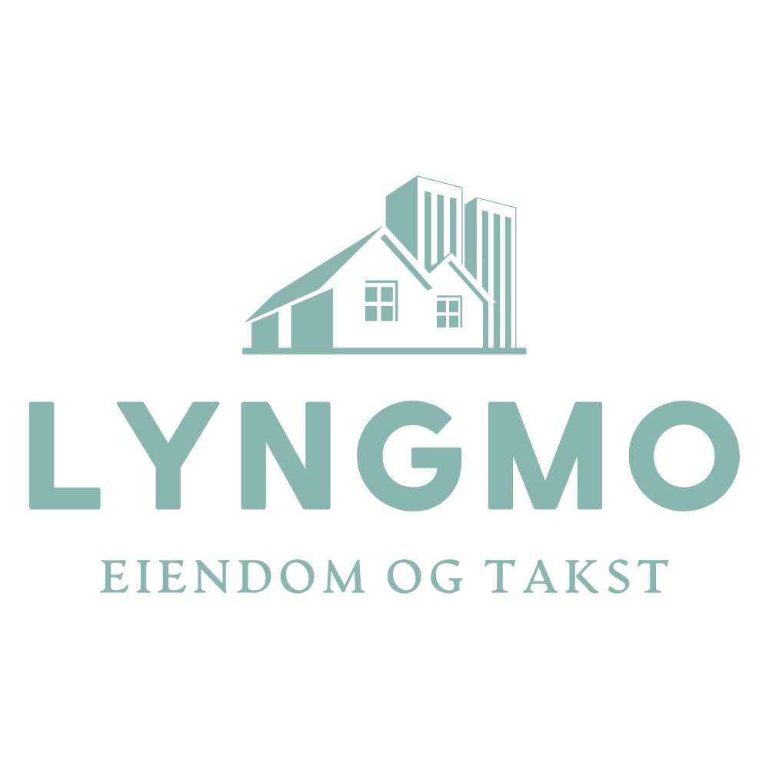

**Nøtteberget 25**

**Sokkel**

Gang:

Parkett på gulv, panel og malt mur på vegger og takplater i himling.

Innehar lukket panelovn.

Bod:

Belegg på gulv, panel på vegger og takplater i himling.

Bad:

Fliser på gulv, fliser på vegg, takplater i himling.

Vegghengt servant, åpen dusjsone med dusjgarnityr på vegg og gulvmontert toalett.

Innehar varme i gulv.

Stue:

Fliser på gulv, malt panel på vegger og takplater i himling.

Innehar varme i gulv, lukket peis.

Vaskerom:

Fliser på gulv, fliser og malt slett vegg, takplater i himling.

Innredning med servant, benke- og overskap.

Kran og avløp for vaskemaskin.

Innehar varme i gulv og skyvedørsgarderobe.

Soverom:

Parkett på gulv, malte slette vegger og takplater i himling.

Innehar garderobeskap og lukket panelovn.

Soverom:

Parkett på gulv, malte slette vegger og takplater i himling.

Innehar panelovn.

**1.etasje**

Entre:

Fliser på gulv, malt panel på vegger og malt slett himling.

Innehar varme i gulv.

Gang:

Parkett på gulv, malt panel på vegger og malt slett himling.

Bad:

Fliser på gulv, fliser på vegg og malt slett himling.

Innredning med servant, høyskap og speil på vegg.

Dusjhjørne med glassdører og dusjgarnityr montert på vegg, vegghengt toalett med avsug via kullfilter og hånddusj ved toalett.

Stue:

Parkett på gulv, tapet på vegger og malt slett himling.

Innehar varmepumpe og lukket vedovn.

Kjøkken:

Parkett på gulv, malte slette vegger og malt slett himling.

Kjøkkeninnredning med høy-, over- og benkeskap.

Folierte skrog med profilerte fronter heltre benkeplate.

Integrerte hvitvarer er kjølehjørne, oppvaskmaskin, kaffemaskin, fryser, komfyr, mikrobølgeovn, platetopp og ventilator.

Soverom:

Malt tregulv, malte slette vegger og takplater i himling.

Innehar lukket panelovn og skyvedørsgarderobe.